|  |  |  |
| --- | --- | --- |
|  | **Carátula para entrega de prácticas** | |
| Facultad de Ingeniería | | Laboratorio de docencia |

Laboratorios de computación

salas A y B

|  |  |
| --- | --- |
| *Profesor:* | Karina García Morales |
| *Asignatura:* | Fundamentos de programación |
| *Grupo:* | 1121 |
| *No de Práctica(s):* | Práctica no. 7 |
| *Integrante(s):* | Espinosa Carrillo Luis Andrés |
|  |  |
| *No. de Equipo de cómputo empleado* | Equipo no. 20 |
| *Semestre:* | 2019-1 |
| *Fecha de entrega:* |  |
| *Obervaciones:* |  |
|  |  |

CALIFICACIÓN: __________

**Guía práctica de estudio 07:**

**Fundamentos de Lenguaje C**

**Objetivo:**

Elaborar programas en lenguaje C utilizando las instrucciones de control de tipo secuencia, para realizar la declaración de variables de diferentes tipos de datos, así como efectuar llamadas a funciones externas de entrada y salida para asignar y mostrar valores de variables y expresiones.

**Desarrollo:**

C es un lenguaje de propósito general basado en el paradigma estructurado. El teorema del programa estructurado, demostrado por Böhm-Jacopini, dicta que todo programa puede desarrollarse utilizando únicamente 3 instrucciones de control:

* Secuencia
* Selección
* Iteración

C es un lenguaje compilado, es decir, existe un programa (llamado compilador) que, a partir de un código en lenguaje C, genera un código objeto (ejecutable).

Para crear un programa en C se siguen tres etapas principales: edición, compilación y ejecución.

* Edición: Se escribe el código fuente en lenguaje C desde algún editor de textos.
* Compilación: A partir del código fuente (lenguaje C) se genera el archivo en        lenguaje máquina (se crea el programa objeto o ejecutable).
* Ejecución: El archivo en lenguaje máquina se puede ejecutar en la arquitectura c

Generamos un texto para que sólo lo vea el programador.

**Declaración de variables**

Para declarar variables en C se sigue la siguiente sintaxis: [modificadores] tipoDeDato identificador [= valor];

es posible declarar varios identificadores de un mismo tipo de dato e inicializarlos en el mismo renglón, lo único que se tiene que hacer es separar cada identificador por comas.

tipoDeDato identificador1[= valor], identificador2[= valor];

**Tipos de datos**

Los tipos de datos básicos en C son:

* Caracteres: codificación definida por la máquina.
* Enteros: números sin punto decimal.
* Flotantes: números reales de precisión normal.
* Dobles: números reales de doble precisión.

Identificador

Un identificador es el nombre con el que se va a almacenar en memoria un tipo de dato. Los identificadores siguen las siguientes reglas:

* Debe iniciar con una letra [a-z].
* Puede contener letras [A-Z, a-z], números [0-9] y el carácter guión bajo (_).

En la notación de camello los nombres de cada palabra empiezan con mayúscula y el resto se escribe con minúsculas (a excepción de la primera palabra, la cual inicia también con minúscula). No se usan puntos ni guiones para separar las palabras. Además, las palabras de las constantes se escriben con mayúsculas y se separan con guion bajo.

Al principio de la práctica, creamos un programa

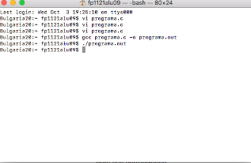

Ya dentro del programa comenzamos a declarar variables y a copiar un programa.

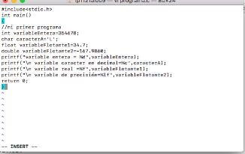

Después proseguimos a ejecutarlo.

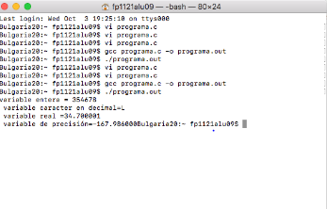

Proseguimos a crear otro programa nuevo.

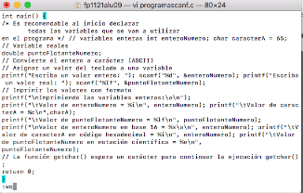

Corregimos errores y luego ejecutamos.

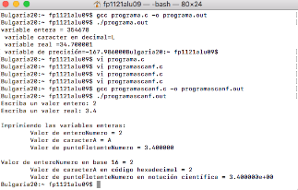

Faltaba crear el programa de expresiones lógicas.

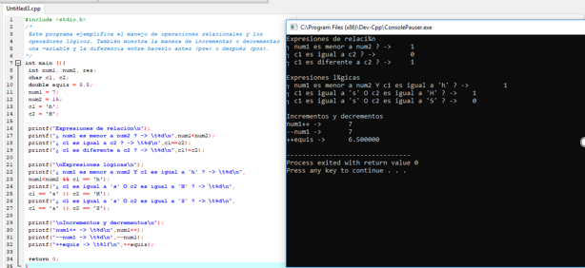

**Ejercicios de tarea**

1. Desarrolle un programa que resuelva por pasos la siguiente expresión -3[-5+3(8*9)+5]

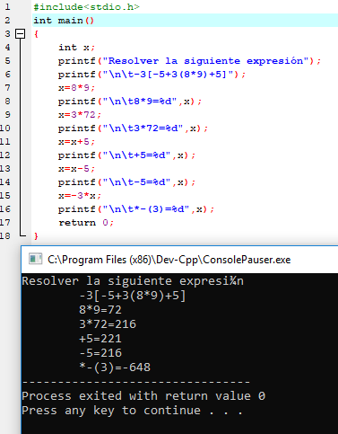

1. Usando las tabla de verdad de la función lógica AND (&) y OR ( | ) indique la respuesta de AB!=CD&&A|D/&&B|D
2. Programar una calculadora de dos números que permita realizar la suma, resta, Multiplicación, Modulo y que se muestren en pantalla los resultados.

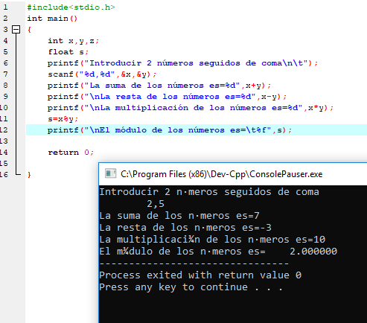

1. Solicitar las calificaciones de sus prácticas, el promedio de prácticas de su curso se calcula en base a cuatro prácticas calificadas de las cuales se elimina la nota menor y se promedian las tres notas más altas.

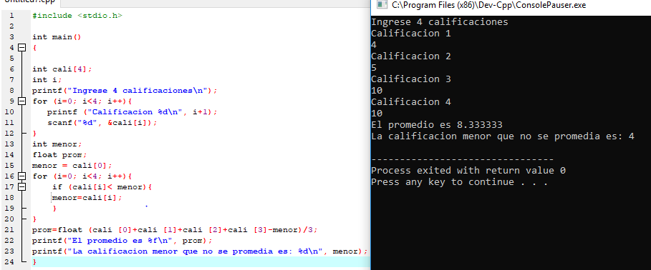

1. Ejecutar el siguiente código y explicar que hace cada secuencia de caracteres de escape(Los caracteres de escape son \n, \t, etc.)

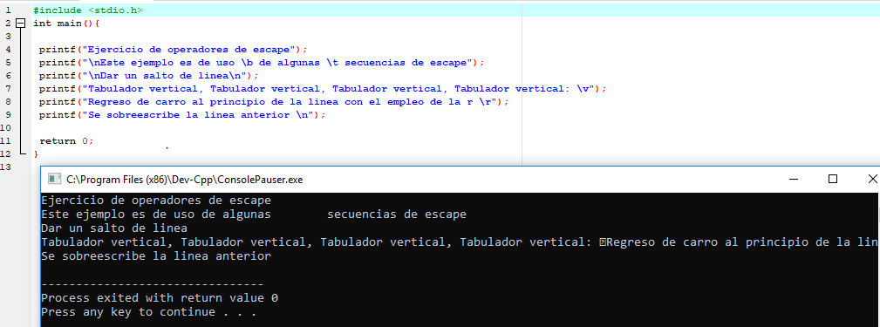

Se nos mostró la función de cada \

\n sirve para salto de línea

\b da un backspace

\t es un tab horizontal

\v es un tab vertical

\ es retorno del carro

**Conclusiones:**

Esta prácrica se me dificultó bastante porque no supe muy bien como hacer el programa 2 ni el programa 4, ya que no entendí el problema 2 y el cuatro me costó trabajo saber como eliminar la calificación más baja para luego hacer el promedio.

**Bibliografía:**

* El lenguaje de programación C. Brian W. Kernighan, Dennis M. Ritchie, segunda edición, USA, Pearson Educación 1991.
* Carlos Guadalupe (2013). Aseguramiento de la calidad del software (SQA). [Figura 1]. Consulta: Junio de 2015. Disponible en: https://www.mindmeister.com/es/273953719/aseguramiento-de-la-calidad-delsoftware-sqa